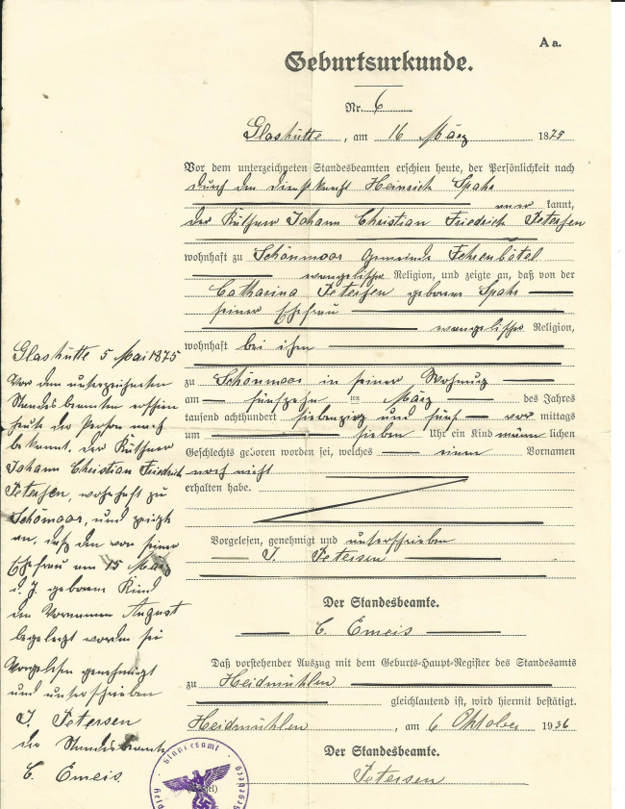

S5ebuttsurkumbe,
Bor dem Standesbeamten erschien heute, der Persönlichkeit nach
..=
- .പി..
, മും.
.. -- -HZA 2 - Religion, und zeigte an, daß von der

y ..... Geschlechts geboren jei, welches -..ഭാ...... Bornannten -
, erhalten habe. T –
യിക്കുൻ പ
- Sorgeleien, genehmigt und ണ്ട്.ശ്
-

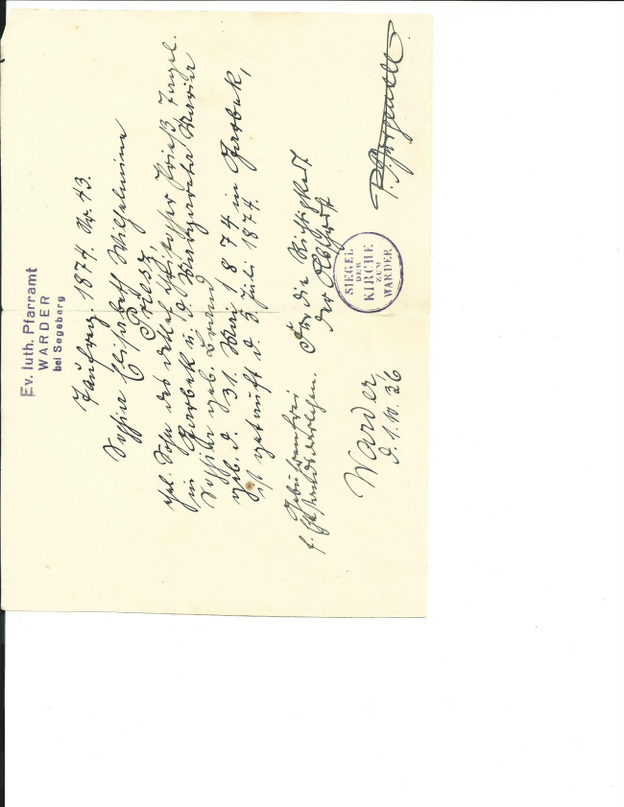

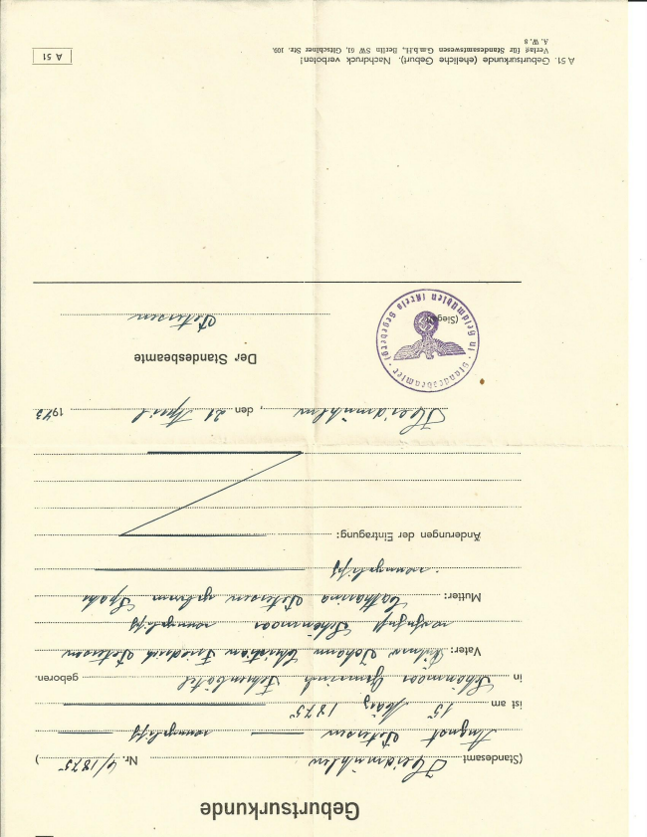

26, --- " - ---------------------
epunyuns.Inqag)

